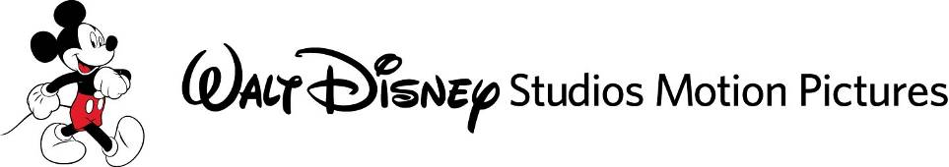

TOY STORY 4
(OYUNCAK HİKAYESİ 4)

Gösterim Tarihi : 20 Haziran 2019
Dağıtım : UIP Filmcilik
Yapım : Disney ve Pixar
Yapımcılar : Jonas Rivera, Mark Nielsen
Yönetmen : Josh Cooley
Seslendirenler : Tom Hanks, Tim Allen, Annie Potts, Tony Hale

Konu:

Woody, dünyadaki yeri konusunda her zaman kendine güvenir ve önceliği Andy ve Bonnie gibi ait olduğu çocuğa göz kulak olmaktır. Bonnie’nin “Forky” adlı kendi kendine yaptığı yeni oyuncak arkadaşı, kendini bir oyuncak değil de çöp gibi hissettiğini belirtince, Woody ona oyuncak olmayı nasıl benimsemesi gerektiğini anlatmak ister. Ancak Bonnie, tüm oyuncakları ailesinin çıktığı yolculuğa dahil edince, bu yolculuk Woody’nin Bo Peep ile bir araya geleceği beklenmedik bir maceraya dönüşür. Yıllarca kendi başına yaşadıktan sonra artık Bo’nun gücü ve alaycılığı, porselen dış görünüşüyle bir tezat içindedir. Oyuncak olarak hayatlarında çok farklı yollara gittiklerini fark eden Woody ve Bo bunun endişelenmeleri gereken son şey olduğunu çok geçmeden anlarlar.
Yönetmen Josh Cooley (“Riley’nin İlk Randevusu?”) ve yapımcısı Jonas Rivera (“Ters Yüz,” “Yukarı Bak”) ve Mark Nielsen (“Ters Yüz”) olan Disney ve Pixar filmi Toy Story 4 (Oyuncak Hikayesi 4) 20 Haziran 2019'da gösterime girecek.

Notlar:
- 22 Kasım 1995 yılında vizyona giren “Toy Story” tamamen bilgisayarda çizilen ilk sinema filmiydi ve yılın en yüksek kar getiren filmi oldu. Üç Oscar® ve İki Altın Küre® adaylığı oldu.
- “Toy Story 2” dijital olarak yaratılan, kurgulanan ve sergilenen ilk film. Ayrıca orijinalinden daha fazla kar eden ilk devam animasyon filmi oldu, Amerika, İngiltere ve Japonya'da açılış haftası gişe rekorlarını kırdı, 1999 yılının en çok kar eden animasyon filmi oldu. En iyi film dalında Altın Küre kazandı. Sinema filmi için yazılan en iyi şarkı dalında Grammy® ödülü aldı (Randy Newman, “When She Loved Me”).
- 2010 yılında gösterime giren “Toy Story 3” en iyi animasyon filmi, en iyi müzik dallarında (Randy Newman/“We Belong Together”) Oscar® kazandı. Ayrıca en iyi animasyon dalında Altın Küre® ve BAFTA ödülü kazandı. En iyi film dalında Oscar®'a aday olan ikinci Pixar filmi oldu. Ayrıca Pixar’ın “İnanılmaz Aile 2” den sonra en yüksek kar getiren ikinci film oldu.
- 2015 yılının kısa filmi “Riley’nin İlk Randevusu?”nun yönetmeni Josh Cooley ve yapımcısı Mark Nielsen'dı.

